

FELHÍVÁS

a PPK TDK versenyének interkulturális pszichológia és pedagógia szekciójában való részvételre

2024. december 6.

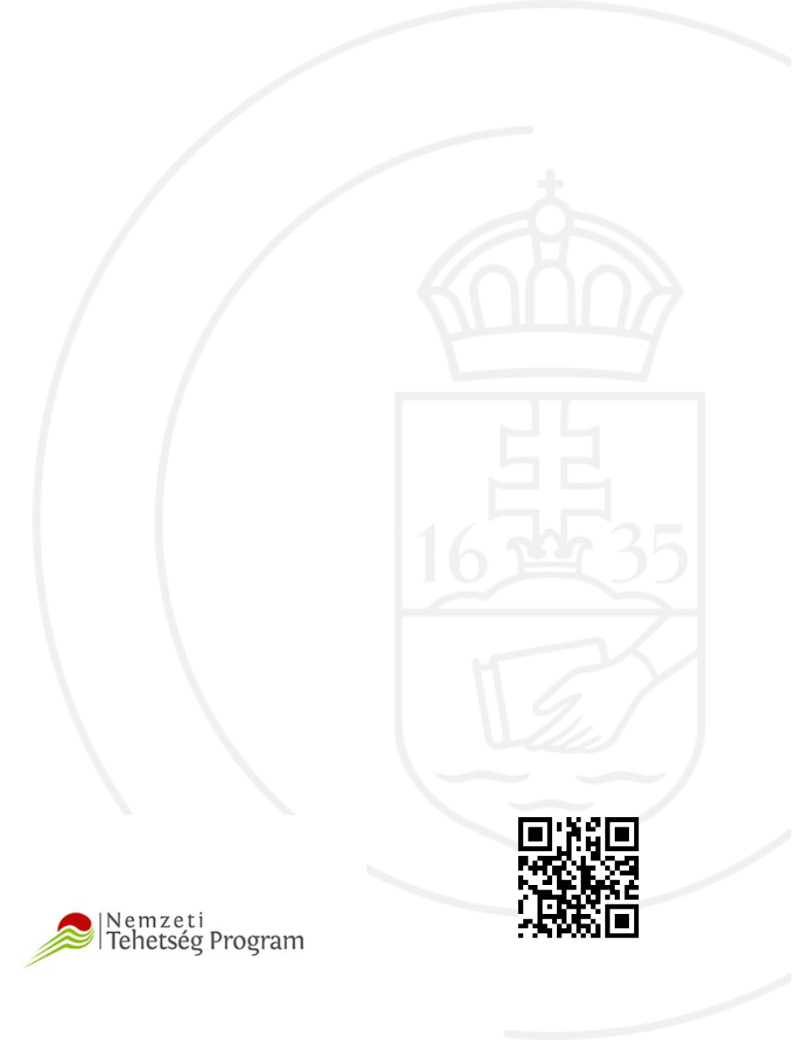
Az ELTE-PPK Interkulturális Pszichológiai és Pedagógiai Intézete 2024. december 6-án 10-13 óra között TDK háziversenyt rendez. Szeretettel várjuk az interkulturális pszichológia és pedagógia témájú TDK pályamunkákat más egyetemekről is. A konferencián a hallgatók diáktudományos tevékenységüket dokumentáló pályamunkájukat egy 10 perces szóbeli prezentáció formájában mutathatják be. Jelentkezés a pályamunkát összefoglaló rezümével¹.

Amennyiben a szerzők angol nyelvű képzésben vesznek részt, úgy a pályamunka angol nyelven is benyújtható. A személyes jelenléttel zajló, az ELTE PPK Kazinczy utcai épületében (311-es terem) megrendezett háziverseny zsűribizottsága a szóbeli prezentáció alapján javasolja az arra érdemes pályamunkákat a 2025-ban megrendezésre kerülő 37. Országos Tudományos Diákköri konferencia Pedagógiai, Pszichológiai, Andragógiai és Könyvtártudományi Szekciójába.

További információk:

- A konferenciára és a háziversenyre is diák tudományos tevékenység eredményeként született előadással lehet nevezni.
- A soron következő, 37. OTDK Pedagógiai, Pszichológiai, Andragógiai és Könyvtártudományi szekciójának felhívása itt található: https://otdk.hu//storage/37OTDK/37OTDK_PePAK_felhivas.pdf.
- Az intézményi TDK-ra készülve már szem előtt kell tartani a később beadandó OTDK dolgozatra vonatkozó szekciókiírás szempontjait. A Pedagógiai, Pszichológiai, Andragógiai és Könyvtártudományi Szekció felhívásának a pályamunkák formai és tartalmi követelményeire vonatkozó információk elérhetőek az alábbi linken: https://otdk.hu//storage/37OTDK/37OTDK_PePAK_1_sz_melleklet.pdf.

Jelentkezés a pályamunka összefoglalójával,
2024. november 24-ig az alábbi email címen:
borsfay.krisztina@ppk.elte.hu

- Az előadás-kivonat egy összefoglaló közlemény, mely tartalmazza a kutatás tárgyának szakirodalmi bevezetését, a vizsgálat hipotéziseit és módszereit, a legfontosabb eredményeket, valamint azok értelmezését. Terjedelme ne haladja meg a 3 oldalt (ábrákkal, táblázatokkal és hivatkozásokkal együtt), stílusa legyen tudományos és szakszerű, formailag feleljen meg a tudományos közlemények elvárásainak (pl. APA hivatkozási rend betartása).

